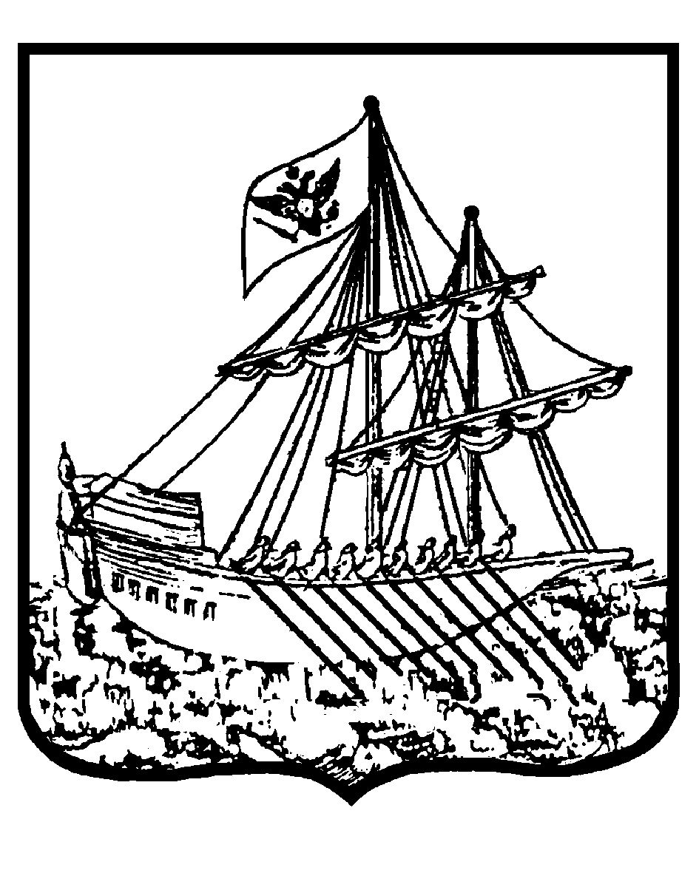

ГЛАВА ГОРОДА КОСТРОМЫ

ПОСТАНОВЛЕНИЕ

от « 25 » марта 2014 года № 16

О внесении изменений в состав Совета по вопросам территориального общественного самоуправления города Костромы

Учитывая изменения руководящего состава в органах субъектов территориального общественного самоуправления города Костромы, руководствуясь статьями 37 и 56 Устава муниципального образования городского округа город Кострома,

постановляю:

1. Внести в приложение 2 «Состав Совета по вопросам территориального общественного самоуправления города Костромы», утвержденное постановлением Главы города Костромы от 1 июня 2011 года № 19 «О Совете по вопросам территориального общественного самоуправления города Костромы при Главе города Костромы» (с изменениями, внесенными постановлениями Главы города Костромы от 2 сентября 2011 года № 27, от 16 марта 2012 года № 12, от 26 апреля 2012 года № 24, от 24 июля 2012 года № 36, от 15 февраля 2013 года № 5, от 16 сентября 2013 года № 39), следующие изменения:
1) в пункте 8 слова «Василенюк Людмила Геннадьевна» заменить словами «Дорофейчик Владимир Михайлович»;
2) в пункте 35 слова «Слащева Ирина Витальевна» заменить словами «Федорова Ирина Николаевна»;
3) дополнить пунктами 39-44 следующего содержания:
«39. Голубева  Лариса Николаевна | - председатель совета ТОС «Дом № 92 по Речному проспекту»;
40. Омельченко  Любовь Николаевна | - председатель совета ТОС «Фестивальный»;
41. Смирнова  Любовь Николаевна | - председатель совета ТОС «Семиречье»;
42. Тюрина  Людмила Игоревна | - председатель совета ТОС «Дом № 16а по улице Фестивальная»;
43. Токарчук  Степан Иванович | - председатель совета ТОС «Дом № 80 по улице Костромской»;
44. Уставщикова  Валентина Ивановна | - председатель совета ТОС «Дом № 14 по Глазковскому проезду».».
2. Настоящее постановление вступает в силу со дня его официального опубликования.

Глава города Костромы Ю.В. Журин

